DU 13 AU 19 SEPTEMBRE 2003

Mer rouge – Hurgada

Hôtel ROYAL 2* Hôtel MINAMARK 3*S

390 € 450 €

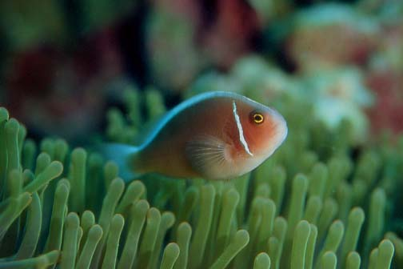

Mer rouge – Safaga

Hôtel MENAVILLE 3*S
450 €
Ces prix comprennent les vols, les transferts,6 nuits en ½ pension en chambre double , 4 jours de plongées avec 2 plongées par jour et déjeuner à bord, assurance rapatriement.
Ils ne comprennent pas les taxes d’aéroport de 47.47€, les frais de dossier de 8€ et les frais de visa de 28€.

Pour toute information ou réservation :

E-mail : info@blue-lagoon.fr Téléphone : 01 44 63 64 11

